3.4.1. Restaura un “punto de restauración” creado en un Windows VM. Toma capturas de pantalla de cómo lo has hecho. Una vez restaurado, expica si tienes los mismos documentos y los mismos programas que antes de la restauración. ¿Qué ha cambiado?

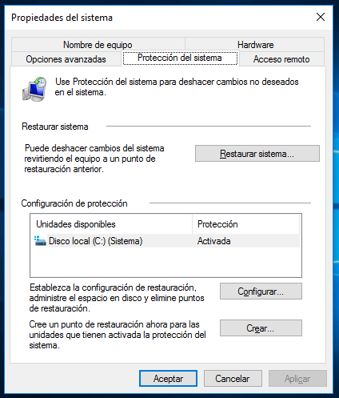
Clic derecho sobre el icono “Equipo” > “Propiedades” > “Configuración avanzada del sistema” > “Protección del sistema”.

Hacemos clic en “Restaurar sistema”.

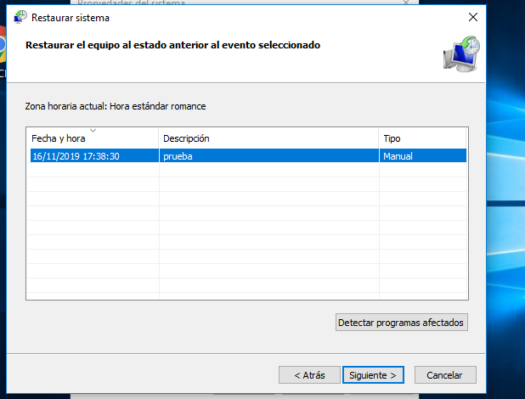
Seleccionaremos el punto de restauración, en este caso cree uno previamente para este ejercicio.

Damos clic en “Siguiente”.

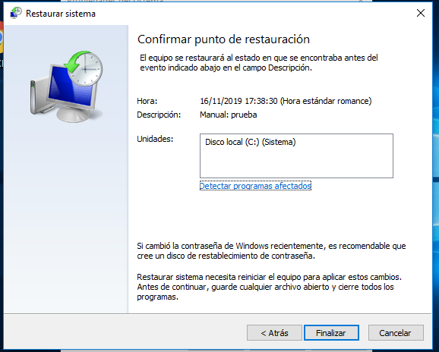
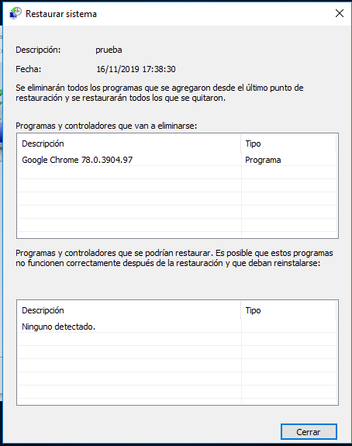

Si hacemos clic en ver programas afectados podremos ver que aplicaciones o que configuración cambiará.

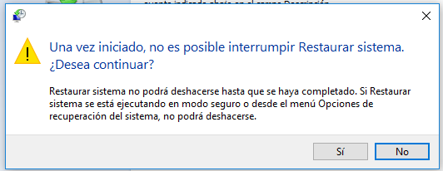
Hacemos clic en “Finalizar” y nos dara un aviso.

Aceptaremos y se hará la restauración. Este proceso reiniciará el sistema.

El único cambio notable después de realizar esto es la ausencia del programa “Google Chrome”. Restaurar puntos de restauración no afecta a archivos personales del usuario.

